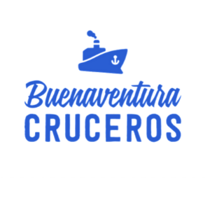**Preguntas frecuentes: Buenaventura cruceros**  
1. ¿Son un crucero?  
No. Somos un centro de formación profesional que te forma para trabajar en cruceros.  
  
2. Me dan trabajo en cruceros?  
Si. Después de pasar por las etapas especiales de formación, estarás preparado para trabajar en un crucero.  
  
3. ¿Hasta qué edad tengo para postularme?  
45 años.  
  
4. ¿En dónde están ubicados?  
En Lima, Perù.  
  
5. ¿Trabajan internacionalmente?  
Debido a las entrevistas y cursos presenciales, solo trabajamos con personas que estén en Perù.   
  
6. ¿Necesito experiencia?  
Sería genial, pero no es indispensable. Nosotros te formamos.   
  
¿Tienes dudas adicionales?  
  
Comunícate a este número diciendo que vienes de parte de la web para una atención preferencial.   
Una asesora resolverá tus dudas. 974850242